Prénom : ………………………… | Date : ………………………………………………………

 | « U u U u » (04)

1./ Choisis le bon mot et recopie-le sous le dessin :

la purée – une fusée – la fumée – une usine

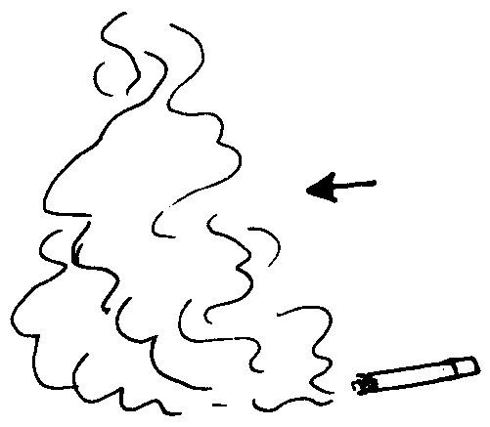 |  | 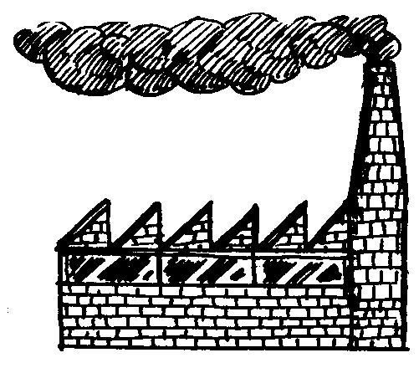
…………………………………… | …………………………………… | ……………………………………

la grue – une rue – un pull – la vue

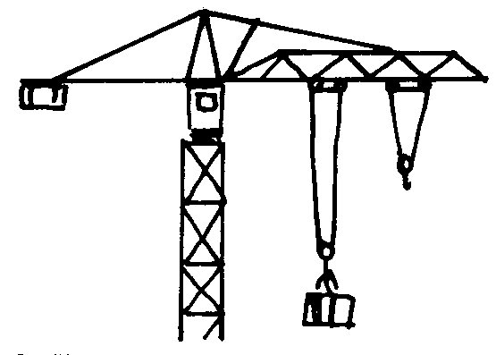 | 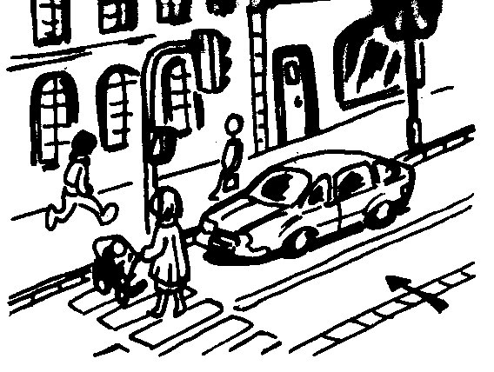 | 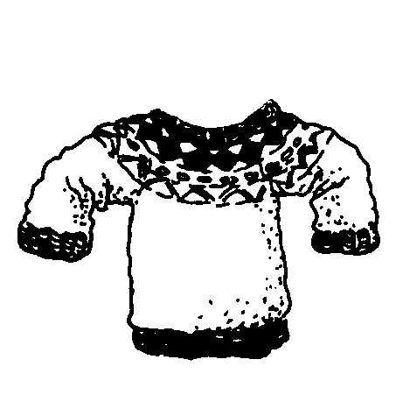
…………………………………… | …………………………………… | ……………………………………

des lunettes – des sucettes – une luge – la lune

 | 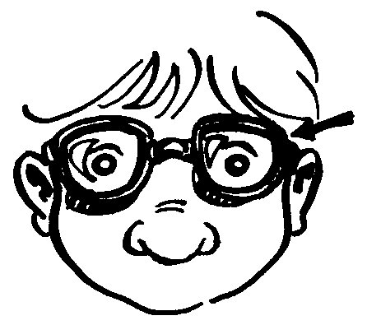 | 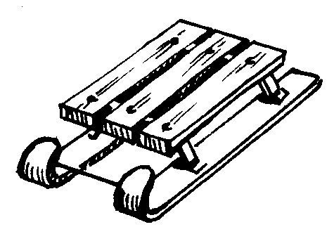
…………………………………… | …………………………………… | ……………………………………

2./ Prolonge :

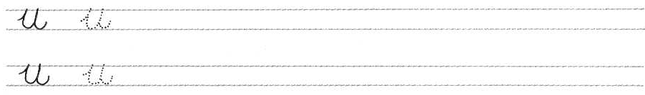

3./ Recopie :

des sucettes …………………………………… ……………………………………

des lunettes …………………………………… ……………………………………

